**KARYA TULIS ILMIAH**

**GAMBARAN PENGETAHUAN KEYAKINAN DAN TINDAKAN PENGGUNAAN ANTIBIOTIK PADA MASYARAKAT DI DESA SIBUNTUON KECAMATAN ULUAN KABUPATEN TOBA**



**MAWAR O. SIHOMBING**

**NIM: P07539018058**

**POLITEKNIK KESEHATAN KEMENKES**

**MEDAN JURUSAN FARMASI**

**2021**

**KARYA TULIS ILMIAH**

**GAMBARAN PENGETAHUAN KEYAKINAN DAN TINDAKAN PENGGUNAAN ANTIBIOTIK PADA MASYARAKAT DI DESA SIBUNTUON KECAMATAN ULUAN**

**KABUPATEN TOBA**

Sebagai syarat menyelesaikan Pendidikan Program Studi

Diploma III Farmasi



**MAWAR O. SIHOMBING**

**NIM: P07539018058**

**POLITEKNIK KESEHATAN KEMENKES**

**MEDAN JURUSAN FARMASI**

**2021**

# C:\Users\WIN7\Downloads\WhatsApp Image 2021-10-28 at 13.08.06.jpeg

# C:\Users\WIN7\Downloads\WhatsApp Image 2021-10-28 at 13.08.06 (1).jpeg

# SURAT PERNYATAAN

**Gambaran Pengetahuan Keyakinan Dan Tindakan**

**Penggunaan Antibiotik Pada Masyarakat Di**

**Desa Sibuntuon Kecamatan Uluan**

**Kabupaten Toba**

**Dengan ini saya menyatakan bahwa Karya Tulis Ilmiah ini tidak terdapat karya yang pernah diajukan untuk disuatu Perguruan Tinggi, dan sepanjang pengetahuan saya juga tidak terdapat karya atau pendapat yang pernah ditulis atau diterbitkan oleh orang lain, kecuali yang secara tertulis diacu dalam naskah ini.**

**Medan, Mei 2021**

**MAWAR O. SIHOMBING**

**NIM P07539018058**

**POLITEKNIK KESEHATAN KEMENKES MEDAN JURUSAN FARMASI**

**KTI, Mei 2021**

**MAWAR O. SIHOMBING**

**Gambaran Pengetahuan Keyakinan Dan Tindakan Penggunaan Antibiotik Pada Masyarakat Di Desa Sibuntuon Kecamatan Uluan Kabupaten Toba**

**xiii+ 33 Halaman + 6 Tabel + 1 gambar +6 lampiran**

# ABSTRAK

Antibiotik adalah untuk menghambat pertumbuhan atau membunuh mikroorganisme. Hasil pemantauan tingkat resistensi bakteri di Indonesia terus meningkat, menurut Komite Pengendalian Resistensi Antimikroba dari tahun 2013, 2016, sampai 2019. Bakteri resisten semakin naik dari 40 persen, 60 persen, dan 60,4 persen pada tahun 2019. Data hasil penelitian di Desa Sibuntuon penggunaan antibiotik yang masih kurang terkendali karena mudahnya akses untuk mendapatkan antibiotik. Tujuan penelitian untuk mengetahui Gambaran Pengetahuan Keyakinan Dan Tindakan Penggunaan Antibiotik Pada masyarakat di Desa Sibuntuon Kecamatan Uluan Kabupaten Toba.

Metode penelitian survei deskriptif. Populasi penelitian adalah masyarakat 690 penduduk dan menggunakan 96 sampel diambil dengan teknik *Simple Random Sampling*.

Hasil penelitian menunjukkan pengetahuan responden kategori baik 24 responden (25%), cukup baik 47 responden (48,96%), kurang baik 22 responden (22,92%) dan 3 responden (3,12%) tidak baik. Keyakinan responden kategori baik 17 responden (17,71%), cukup baik 76 responden (79,17%), kurang baik sebesar 3 responden (3,12%) dan 0 responden (0%) tidak baik.Tindakan responden kategori baik 23 responden (23,96%), cukup baik 33 responden (34,38%), kurang baik sebanyak 37 responden(38,54%)dan tidak baik 3 responden (3,12%) .

Kesimpulan penelitian skor pengetahuan diperoleh 617 (64,27%) kategori cukup baik, skor keyakinan 2.680 (69,79%) kategori cukup baik, dan skor tindakan 596 (62,08%) kategori cukup baik.

Kata Kunci : Antibiotik, Pengetahuan, Keyakinan, Tindakan

Daftar bacaan : 12 (1997-2018)

**MEDAN HEALTH POLYTECHNICS OF MINISTRY OF HEALTH**

**PHARMACY DEPARTMENT**

**SCIENTIFIC PAPER**, **MAY 2021**

**MAWAR O. SIHOMBING**

**Description of Community Knowledge, Beliefs and Actions Against the Use of Antibiotics in Sibuntuon Village, Uluan District, Toba Regency**

**xiii+ 33 Pages + 6 Tables + 1 picture +6 attachments**

**ABSTRACT**

Antibiotics are used to inhibit growth and even kill microorganisms. Based on the results of monitoring, it is known that the level of bacterial resistance in Indonesia continues to increase. According to the Antimicrobial Resistance Control Committee, from 2013, 2016, to 2019, the number of bacteria that are resistant to antibiotics has increased from 40%, 60%, and 60.4% in 2019. The use of antibiotics in Sibuntuon Village is less controlled due to easy access to antibiotics. get antibiotics. This study aims to obtain an overview of the knowledge, beliefs, and actions of the community on the use of antibiotics in Sibuntuon Village, Uluan District, Toba Regency.

This research is a descriptive survey study that examines 96 samples obtained through the Simple Random Sampling technique from a population consisting of 690.

The following are the results of the research obtained: 24 respondents (25%) had a level of knowledge in the good category, 47 respondents (48.96%) in the fairly good category, 22 respondents (22.92%) in the poor category, and 3 respondents (3 .12%) in the bad category; 17 respondents (17.71%) had a level of confidence in the good category, 76 respondents (79.17%) in the good enough category, 3 respondents (3.12%) in the poor category, and 0 respondents (0%) in the poor category. not good; 23 respondents (23.96%) had the level of action in the good category, 33 respondents (34.38%) in the fairly good category, 37 respondents (38.54%) in the poor category, and 3 respondents (3.12%) in the bad category.

This study concludes that the level of public knowledge is in the fairly good category with a score of 617 (64.27%), the level of confidence is in the fairly good category with a score of 2.680 (69.79%); and the level of action is in the fairly good category with a score of 596 (62.08%).

Keywords : Antibiotics, Knowledge, Belief, Action

References : 12 (1997-2018)

# KATA PENGANTAR

Puji dan syukur penulis ucapkan kepada Tuhan Yang Maha Esa atas berkat, rahmat dan karunia-Nya sehingga penulis mampu menyelesaikan penyusunan Karya Tulis Ilmiah yang berjudul “Gambaran Pengetahuan Keyakinan Dan Tindakan Penggunaan Antibiotik Pada Masyarakat Desa Sibuntuon Kecamatan Uluan Kabupaten Toba”.

Adapun tujuan penulis ini adalah untuk memenuhi salah satu persyaratan dalam menyelesaikan pendidikan Program Diploma III Jurusan Farmasi Poltekkes Kemenkes Medan.

Penulis dalam menyelesaikan Karya Tulis Ilmiah ini tidak terlepas dari dukungan, bimbingan, saran, bantuan, serta doa dari berbagai pihak. Oleh karena itu, penulis mengucapkan terimakasih kepada :

1. Ibu Dra. Ida Nurhayati, M.Kes. selaku Direktur Poltekkes Kemenkes Medan.
2. Ibu Dra. Masniah, M.Kes.,Apt selaku Ketua Jurusan Farmasi Poltekkes Kemenkes Medan
3. Bapak Apt. Drs. Ismedsyah, M.Kes. selaku Pembimbing Akademik yang telah membimbing saya dalam proses perkuliahan di Jurusan Farmasi Poltekkes Kemenkes Medan.
4. Ibu Hilda S,M.Sc.,Apt selaku Dosen Pembimbing Karya Tulis Ilmiah yang telah banyak membimbing dan memberikan masukan kepada penulis dalam penyusunan Karya Tulis Ilmiah ini.
5. Ibu Rosnike Merly Panjaitan,S.T.,M.Si selaku penguji I Karya Tulis Ilmiah yang telah menguji dan memberikan masukan kepada penulis.
6. Ibu Masrah, S.Pd, M.Kes selaku penguji II Karya Tulis Ilmiah yang telah menguji dan memberikan masukan kepada penulis.
7. Seluruh Dosen dan Staff Pegawai di Jurusan Farmasi Poltekkes Kemenkes Medan.
8. Teristimewa kepada Orangtua Penulis Ayahanda Marisi Sihombing, Ibunda Rusli Sinaga, dan delapan saudara Penulis yang selalu memberikan Kasih sayang, doa dan dukungan baik moral, materi serta motivasi yang sangat berarti kepada penulis. Sehingga tercapai cita-cita penulis dalam menyelesaikan Karya Tulis Ilmiah ini.
9. Terimakasih kepada CG 26 , Peggy Helpri Hatini Gea, Diana Silangit, Rada Doloksaribu, yang selalu memberi dukungan dan doa kepada penulis dalam menyelesaikan Karya Tulis Ilmiah ini.
10. Terimakasih kepada seluruh pihak yang tidak dapat penulis sebutkan satu persatu yang telah membantu menyelesaikan Karya Tulis Ilmiah ini.

Penulis menyadari bahwa Karya Tulis Ilmiah ini masih banyak kekurangan. Oleh karena itu, penulis mengharapkan kritik dan saran yang bersifat membangun demi kesempurnaan Karya Tulis Ilmiah atau tulisan penulis berikutnya.

Akhir kata penulis mengucapkan terimakasih dan semoga Karya Tulis Ilmiah ini dapat memberikan manfaat bagi pembaca.

Medan, Mei 2021

Penulis

MAWAR O. SIHOMBING

NIM. P07539108058

# DAFTAR ISI

Halaman

**LEMBAR PERSETUJUAN** **Error! Bookmark not defined.**

**LEMBAR PENGESAHAN** **Error! Bookmark not defined.**

**ABSTRAK** v

**ABSTRACT** v

**KATA PENGANTAR** vii

**DAFTAR ISI** ix

**DAFTAR TABEL** xii

**DAFTAR GAMBAR** xiii

**BAB 1 PENDAHULUAN** 1

1.1 Latar belakang 1

1.2 Rumusan Masalah 4

1.3 Tujuan Penelitian 4

1.3.1 Tujuan Umum 4

1.3.2 Tujuan Khusus 4

1.4 Manfaat Penelitian 4

**BAB II TINJAUAN PUSTAKA** 5

2.1 Pengertian Pengetahuan 5

2.1.1 Tahu (know) 5

2.1.2 Memahami (comprehension) 5

2.1.3 Aplikasi (application) 5

2.1.4 Analisis (analysis) 5

2.1.5 Sintesis (synthesis) 6

2.1.6 Evaluasi (evaluation) 6

2.2 Keyakinan 7

2.3 Tindakan 8

2.4 Antibiotik 8

2.4.1 Golongan Antibiotik 9

2.4.2. Penggunaan Antibiotik 12

2.4.3 Mekanisme Kerja Antibiotik 12

2.4.4. Efek Samping Antibiotik 13

2.4.5 Resistensi Antibiotik 14

2.5 Kerangka Konsep 16

2.6 Definisi Operasional 16

**BAB III METODE PENELITIAN** 17

3.1 Jenis Penelitian 17

3.2 Lokasi dan Waktu Penelitian 17

3.2.1 Lokasi Penelitian 17

3.2.2 Waktu Penelitian 17

3.3 Populasi dan Sampel Penelitian 17

3.3.1 Populasi 17

3.3.2 Sampel 17

3.4 Jenis dan Metode Pengumpulan Data 19

3.4.1 Jenis Data 19

3.4.2 Metode Pengumpulan Data 19

3.5 Prosedur Kerja 19

3.6 Pengolahan dan Analisis Data 19

3.6.1 Pengolahan Data 19

3.6.2 Analisis Data 20

3.7 Cara Pengukuran Variabel 20

3.7.1 Pengetahuan 20

3.7.2 Penilaian Keyakinan 21

3.7.3 Penilaian Tindakan Penggunaan 22

**BAB IV HASIL DAN PEMBAHASAN** 23

4.1 Hasil penelitian 23

4.1.1 Profil Lahan Penelitian 23

4.1.2 Karateristik Responden 23

4.1.3 Tingkat Pengetahuan 25

4.2 Pembahasan 27

4.2.1 Karakteristik Responden 27

4.2.2 Tingkat pengetahuan 28

4.2.3 Tingkat Keyakinan 29

4.3.3 Tingkat tindakan 29

**BAB V KESIMPULAN DAN SARAN.** 31

5.1 Kesimpulan. 31

5.2 Saran 31

**DAFTAR PUSTAKA**. 32

**LAMPIRAN**  33

DAFTAR GAMBAR

Gambar 2.1 Kerangka Konsep 16

# DAFTAR TABEL

**Halaman**

Tabel 4.1 Distribusi Frekuensi Karakteristik Responden

Berdasarkan Usia …………………………………………………. 24

Tabel 4.2 Distribusi Frekuensi karakteristik Responden

Berdasarkan Pendidikan ………………………………………...... 25

Tabel 4.3 Distribusi Frekuensi Karakteristik Responden

Berdasarkan Pekerjaan …………………………………………… 25

Tabel 4.4 Distribusi Frekuensi Karakteristik Responden

Berdasarkan Pengetahuan ……………………………………….. 26

Tabel 4.5 Distribusi Frekuensi Karakteristik Responden

Berdasarkan Keyakinan …………………………………………… 27

Tabel 4.6 Distribusi Frekuensi Karakteristik Responden

Berdasarkan Tindakan ………………………………………......... 28

# DAFTAR LAMPIRAN

**Halaman**

Lampiran 1Lembar Persetujuan Responden 33

Lampiran 2Lembar Kuisoner Responden 33

Lampiran 3 Master Tabel Hasil Data 38

Lampiran 4 Surat Permohonan Penelitian 47

Lampiran 5 Surat Izin Penelitian 47

Lampiran 6 Gambar Penelitian 47

Lampiran 7 Kartu Bimbingan KTI 53

Lampiran 8 Ethical Clereance 47

# 

# BAB 1

# PENDAHULUAN

## 1.1 Latar belakang

Obat adalah semua bahan tunggal atau campuran yang dipergunakan oleh semua mahluk untuk bagian dalam dan luar tubuh guna mencegah, meringankan, dan menyembuhkan penyakit (Syamsuni, 2006).

Antibiotik adalah zat-zat kimia yang dihasilkan oleh fungi dan bakteri, yang memiliki khasiat mematikan atau menghambat pertumbuhan kuman, sedangkan toksisitasnya bagi manusia relatif kecil. Turunan zat-zat ini yang dibuat secara semi sintesis, juga termasuk kelompok ini, begitu pula semua senyawa sintesis dengan khasiat antibakteri (Tan dan Kirana, 2013).

Antibiotik yang pertama kalinya ditemukan secara kebetulan oleh *dr. Alexander Fleming* yaitu penicillin-G. Flemming berhasil mengisolasi senyawa tersebut dari Penicilium chrysogenum pada tahun 1928, tetapi baru dikembangkan dan digunakan pada permulaan Perang Dunia II pada tahun 1941, ketika obat-obat antibakteri sangat diperlukan untuk menanggulangi infeksi.

PeraturanMenteriKesehatanRepublikIndonesiaNomor2406/Menkes/Per/XII/2011 Tentang Pedoman Penggunaan Antibiotik bahwa penggunaan antibiotik dalam pelayanan kesehatan sering kali tidak tepat sehingga dapat menimbulkan pengobatan yang kurang efektif, peningkatan risiko terhadap keamanan pasien, meluasnya resistensi, dan tingginya biaya pengobatan.

Menurut WHO (2015), hampir sepertiga (32%) responden yang disurvey di 12 negara percaya bahwa mereka harus berhenti minum antibiotik saat mereka merasa lebih baik. Hal ini terjadi pada orang-orang yang lebih muda dan berpenghasilan rendah di daerah pedesaan. Menurut survey di Sudan, Mesir dan India, tiga perempat atau lebih responden berpikir pilek dan flu dapat diobati dengan antibiotik. Antibiotik digunakan untuk mengobati infeksi bakteri, sedangkan pilek dan flu disebabkan oleh virus dan oleh karena itu tidak dapat diobati dengan antibiotik. Hal ini tentu dapat menimbulkan kesalahan pada penggunaan antibiotik.

Masalah resistensi antibiotik sangat komplek yang terjadi di Indonesia dan akan terus meningkat setiap tahunnya. Penyakit infeksi mencapai lebih dari 13 juta kematian per tahun di negara berkembang. (BPOM, 2011) Penyakit infeksi di Indonesia masih termasuk dalam sepuluh penyakit tertinggi, maka pada tahun 2050 kematian akibat resistensi antibiotik mencapai 10 juta pertahun dan menjadi penyebab kematian tertinggi diantara penyebab lain. Penggunaan obat antibiotik di Indonesia yang cukup tinggi dan kurang tepat akan meningkatkan kejadian resistensi (Kementrian Kesehatan, 2011b). Tingkat resistensi bakteri di Indonesia terus meningkat, menurut Komite Pengendalian Resistensi Antimikroba dari tahun 2013, 2016, sampai 2019. Bakteri resisten itu semakin naik dari 40 persen, 60 persen, dan 60,4 persen pada tahun 2019. Peningkatan kejadian resistensi disebabkan karena adanya penggunaan antibiotik yang tidak terkendali. Bakteri resisten dapat terjadi karena kesalahan penggunaan antibiotik (Kementrian Kesehatan, 2011a).

Penelitian yang dilakukan oleh Pajar Pulungan (2017) , Di Kelurahan Hutaraja Kecamatan Muara Batang Toru Kabupaten Tapanuli Selatan yaitu ” Pengetahuan, keyakinan Dan Penggunaan Antibiotik Pada masyarakat” . Berdasarkan hasil penelitian terhadap 96 responden terdapat 46 responden 47,9% memiliki tingkat pengetahuan yang kurang dan 50 responden 52,1% memiliki tingkat keyakinan kurang. Penggunaan antibiotik pada masyarakat mayoritas menggunakan antibiotik untuk mengobati flu sebanyak 35 responden 36,4 Antibiotik yang paling banyak digunakan adalah amoksisilin sebanyak 66 responden 68,7 dan mayoritas responden tidak menghabiskan antibiotik dikarenakan sudah merasa sembuh sebanyak 53,1% .

Berdasarkan hasil penelitian dapat disimpulkan bahwa tingkat pengetahuan dan keyakinan masyarakat di Kelurahan Hutaraja Kecamatan Muara Batang Toru Kabupaten Tapanuli Selatan tergolong kurang dan masih banyak masyarakat menggunakan antibiotik yang tidak tepat. Pengetahun dan keyakinan merupakan faktor yang berhubungan dan dapat mempengaruhi perilaku penggunaan antibiotik tiap individu. Pengetahuan dengan sendirinya tidak cukup untuk mengubah perilaku, tetapi berperan penting dalam membentuk keyakinan dan sikap. Konsekuensi dalam menggunakan antibiotik dengan pengetahuan yang kurang berpotensi mengarah kepada kesalahpahaman mengenai penggunaan antibiotik tersebut.

Mengingat bahwa penggunaan antibiotik yang tidak tepat pada masyarakat terus menjadi masalah pada negara-negara maju maka diberlakukan pemberian informasi pengetahuan dan keyakinan tentang antibiotik. Akan tetapi, pemberian informasi serupa masih cukup langka, terutama di Indonesia ( Widayati, dkk., 2012).

Hasil penelitian yang dilakukan oleh Vinsensius Riberu (2018) dengan judul “TINGKAT PENGETAHUAN MASYARAKAT TENTANG PENGGUNAAN ANTIBIOTIK DI DESA WEOE KECAMATAN WEWIKU KABUPATEN MALAKA” menunjukkan tingkat pengetahuan masyarakat Desa Weoe terhadap penggunaan antibiotika sebagian besar tergolong cukup, sebab dari 100 orang terdapat 67% responden bepengetahuan cukup, responden yang berpengetahuan kurang sebanyak 22% dan responden yang berpengetahuan baik sebanyak 11%. Pengetahuan umum tentang antibiotik sebesar 66% kategori cukup, pengetahuan berdasarkan cara penggunaan serta waktu dan lama penggunaan antibiotik sebesar 72,73% kategori cukup, pengetahuan berdasarkan cara penyimpanan antibiotik sebesar 62,83%, pengetahuan berdasarkan cara memperoleh antibiotik sebesar 57% kategori cukup dan pengetahuan tentang efek samping penggunaan antibiotik sebesar 47% kategori kurang.

Perilaku masyarakat Desa Sibuntuon, Kecamatan Uluan, Kabupaten Toba dalam penggunaan antibiotik secara luas ini sangat dimungkinkan akibat mudahnya akses masyarakat dalam memperoleh antibiotik. Antibiotik yang seharusnya hanya bisa diperoleh dengan resep dokter di sarana pelayanan kesehatan yang resmi, dengan sangat mudah didapat pada toko eceran, warung atau kios kecil yang terdapat diwilayah tersebut. Antibiotika yang didapat di warung atau kios eceran umumnya tidak mendapatkan informasi penggunaan obat (PIO). Walaupun ada, informasi yang disampaikan sangat minim dan tidak jarang informasi yang disampaikan kurang tepat karena tingkat pengetahuan yang kurang, sehingga antibiotik yang digunakan oleh masyarakat menjadi tidak rasional.

Berdasarkan uraian diatas, maka Peneliti tertarik untuk melakukan penelitian dengan tujuan mengetahui Gambaran Pengetahuan, Keyakinan dan Tindakan Penggunaan Antibiotik pada Masyarakat di Desa Sibuntuon Kecamatan Uluan Kabupaten Toba.

### Rumusan Masalah

Berdasarkan penjelasan diatas, maka yang menjadi perumusan masalah dalam penelitian ini adalah Bagaimana Gambaran Pengetahuan Keyakinan dan Tindakan penggunaan antibiotik pada Masyarakat di Desa Sibuntuon Kecamatan Uluan Kabupaten Toba ?

* 1. Tujuan Penelitian

**1.3.1 Tujuan Umum**

Untuk mengetahui Gambaran Pengetahuan Keyakinan Dan Tindakan Penggunaan Antibiotik Pada masyarakat di Desa Sibuntuon Kecamatan Uluan Kabupaten Toba

### 1.3.2 Tujuan Khusus

1. Untuk mengetahui gambaran pengetahuan penggunaan antibiotik pada masyarakat di Desa Sibuntuon Kecamatan Uluan Kabupaten Toba.
2. Untuk mengetahui gambaran keyakinan penggunaan antibiotik pada masyarakat di Desa Sibuntuon Kecamatan Uluan Kabupaten Toba.
3. Untuk mengetahui gambaran tindakan penggunaan antibotik pada masyarakat di Desa Sibuntuon Kecamatan Uluan Kabupaten Toba.

### 1.4 Manfaat Penelitian

Berdasarkan tujuan penelitian di atas, maka manfaat dalam penelitian ini adalah

1. Hasil dari penelitian ini diharapkan agar meningkatkan peran PIO bagi petugas pelayanan kesehatan di puskesmas kecamatan uluan kabupaten toba.
2. Sebagai referensi peneliti selanjutnya.

# BAB II

# TINJAUAN PUSTAKA

## 2.1 Pengertian Pengetahuan

Pengetahuan merupakan penyebab atau motivator bagi seseorang untuk bersikap dan berperilaku. Pengetahuan dapat diperoleh secara alami atau di intervensi baik langsung maupun tidak langsung. Teori tentang pengetahuan telah berkembang sejak lama. Menurut Notoatmodjo (2014), Pengetahuan adalah hasil pengindraan manusia atau hasil tahu seseorang terhadap objek melalui indra yang dimilikinya. Sebagian besar pengetahuan seseorang diperoleh melalui indra pendengaran dan indra penglihatan. Pengetahuan juga bukanlah fakta dari suatu kenyataan yang sedang dipelajari, melainkan sebagai rekonstruksi kognitif seseorang terhadap objek pengalaman maupun lingkungannya. Secara garis besar pengetahuan seseorang terhadap suatu objek dapat dibedakan menjadi enam tingkatan yaitu:

### 2.1.1 Tahu (know)

Tahu diartikan hanya sebagai recall (memanggil) memori yang telah ada sebelumnya setelah mengamati sesuatu. Oleh sebab itu tahu ini merupakan tingkat pengetahuan yang paling rendah. Kata kerja untuk mengukur bahwa orang tahu tentang apa yang di pelajari antara lain: menyebutkan, menguraikan, mendefenisikan, menyatakan dan sebagainya.

### 2.1.2 Memahami (comprehension)

Memahami suatu objek bukan sekedar tahu terhadap objek tersebut, tidak sekedar dapat menyebutkan, tetapi orang tersebut harus dapat menginterpretasikan secara benar tentang objek yang diketahui tersebut.

### 2.1.3 Aplikasi (application)

Aplikasi diartikan apabila orang yang telah memahami objek yang dimaksud dapat menggunakan atau mengaplikasikan prinsip yang diketahui tersebut pada situasi yang lain.

### 2.1.4 Analisis (analysis)

Analisis adalah kemampuan seseorang untuk menjabarkan dan memisahkan, kemudian mencari hubungan antara komponen-komponen yang terdapat dalam suatu masalah atau objek yang diketahui. Indikasi bahwa pengetahuan seseorang telah sampai pada tingkat analisis adalah apabila orang tersebut telah dapat membedakan atau mengelompokkan, membuat diagram (bagan) terhadap pengetahuan atas objek tersebut.

### 2.1.5 Sintesis (synthesis)

Sintesis menunjukkan suatu kemampuan seseorang untuk merangkum atau meletakan dalam satu hubungan yang logis dari komponen-komponen pengetahuan yang dimiliki, dengan kata lain sintesis adalah suatu kemampuan untuk menyusun formulasi baru dari formulasi-formulasi yang telah ada.

### 2.1.6 Evaluasi (evaluation)

Evaluasi ini berkaitan dengan kemampuan seseorang untuk melakukan justifikasi atau penilaian terhadap suatu objek tertentu. Penilaian ini dengan sendirinya didasarkan pada suatu kriteria yang ditentukan sendiri atau normanorma yang berlaku dimasyarakat. Faktor-faktor yang mempengaruhi pengetahuan:

1. Pendidikan

Pendidikan berarti bimbingan yang diberikan seseorang pada orang lain terhadap sesuatu hal agar mereka dapat memahami. Tidak dapat dipungkiri bahwa semakin tinggi pendidikan seseorang semakin mudah pula mendapat informasi dan semakin banyak pula pengetahuan yang dimilikinya. Begitu pula sebaliknya, jika seseorang memilki tingkat pendidikan yang rendah maka akan menghambat perkembangan sikap untuk menerima informasi dan nilai-nilai baru yang diperkenalkan.

1. Pekerjaan

Pekerjaan dapat menjadikan seseorang memperoleh pengetahuan yang baik secara langsung maupun tidak langsung.

1. Lingkungan

Lingkungan adalah segala sesuatu yang ada di sekitar individu, baik lingkungan fisik, biologis, maupun sosial, lingkungan berpengaruh terhadap pengetahuan sesorang karena adanya interaksi timbal balik ataupun yang tidak direspon sebagai pengetahuan oleh setiap individu.

1. Usia

Usia mempengaruhi daya tangkap dan pola pikir seseorang. Semakin bertambah usia seseorang maka akan bertambah pula daya tangkap dan pola pikirnya, sehingga pengetahuan yang dimilikinya semakin baik.

1. Sosial Budaya dan Ekonomi

Kebiasaan dan tradisi yang dilakukan orang-orang tanpa melalui penalaran apakah yang dilakukannya baik atau buruk, dengan demikian seseorang akan bertambah pengetahuannya. Status ekonomi seseorang juga akan menentukan tersedianya suatu fasilitas yang diperlukan untuk kegiatan tertentu, sehingga mempengaruhi pengetahuan seseorang.

1. Pengalaman

Pengalaman adalah suatu kejadian yang pernah dialami seseorang dalam berinteraksi dengan lingkungan. Ada kecenderungan pengalaman yang kurang baik akan membuat seseorang berusaha untuk melupakannya, namun jika pengalaman terhadap objek tersebut menyenangkan maka secara psikologis akan timbul kesan yang sangat mendalam dan membekas dalam emosi kejiwaannya dan dapat membentuk sikap positif dalam kehidupannya.

1. Informasi

Kemudahan memperoleh informasi memberikan landasan kognitif bagi terbentuknya pengetahuan seseorang.

## 2.2 Keyakinan

Dalam bahasa sehari-hari istilah keyakinan atau belief sering disamakan dengan istilah sikap (attitude), diposisi (disposition), pendapat (opinion), filsafat (philosopy), atau nilai (value). Ada juga peneliti yang menghubungkan belief dengan motivasi (motivation) dan konsepsi (conception). Secara umum belief di artikan sebagai keyakinan atau kepercayaan diri terhadap sesuatu. Keyakinan yang dimilki seseorang di pengaruhi oleh diri dan lingkungan.

Hal ini berimplikasi bahwa keyakinan seseorang dapat berubah sebab setiap saat setiap orang mengalami pembentukan, pengubahan, atau atas keyakinan yang dimilkinya (Safera, 2015). Keyakinan adalah suatu sikap yang ditunjukkan oleh manusia saat ia merasa cukup tahu menyimpulkan bahwa dirinya telah mencapai kebenaran. Karena keyakinan merupakan suatu sikap, maka keyakinan seseorang tidak selalu benar. Biasanya keyakinan diperoleh secara turun temurun dan tanpa adanya pembuktian terlebih dahulu (Notoatmodjo, 2003).

### 2.3 Tindakan

Tindakan merupakan suatu perbuatan subjek terhadap objek. Tindakan dapat dikatakan merupakan tindak lanjut dari sikap. Suatu sikap belum tentu membuat tindakan yang sama, sebab untuk terwujudnya tindakan perlu faktor lain antara lain adanya fasilitas atau sarana dan prasarana (Notoatmodjo, 2016).

Tindakan dapat dibedakan menjadi tiga tingkatan, yaitu:

1. Praktik terpimpin (*guide response*)

Apabila subjek atau seseorang telah melalukan sesuatu tetapi masih tergantung pada tuntunan atau menggunakan panduan.

1. Praktik secara mekanisme (*mechanisme*)

Apabila subjek atau seseorang telah melakukan atau mempraktikan sesuatu hal secara otomatis maka akan disebut praktik atau tindakan mekanis.

1. Adopsi (*adoption*)

Adopsi adalah suatu tindakan atau praktik yang sudah berkembang. Untuk mengukur perilaku dapat dilakukan dengan cara langsung dan tidak langsung. Secara langsung dapat dilakukan dengan melihat tindakan atau kegiatan responden, sedangkan secara tidak langsung dapat dilihat dengan melakukan wawancara terhadap kegiatan-kegiatan yang telah dilakukan responden di masa lampau.

## 2.4 Antibiotik

Antibiotik adalah zat-zat kimia yang dihasilkan oleh fungi dan bakteri, yang memiliki khasiat mematikan atau menghambat pertumbuhan kuman, sedangkan toksisitasnya bagi manusia relatif kecil. Turunan zat-zat ini yang dibuat secara semi sintesis, juga termasuk kelompok ini, begitu pula semua senyawa sintesis dengan khasiat antibakteri (Tan dan Kirana, 2013).

Antibiotik yang pertama kali ditemukan oleh Paul Whlrich pada tahun 1910, sampai saat ini masih menjadi obat yang sering digunakan pada kasus – kasus penyakit infeksi. Pemakaiannya mengalami peningkatan yang luar biasa, hal ini tidak hanya terjadi di indonesia tetapi juga masalah di negara maju seperti Amerika Serikat ( Utami, 2012).

Obat-obat antibiotik ditujukan untuk mengobati penyakit-penyakit infeksi. Pemberian antibiotik pada kondisi yang bukan disebabkan oleh bakteri banyak ditemukan dari praktek sehari-hari, baik di puskesmas, rumah sakit, maupun praktek swasta. Ketidaktepatan pemilihan antibiotika hingga indikasi dosis, cara pemberian, frekuensi dan lama pemberian menjadi penyebab tidak kuatnya pengaruh infeksi dengan antibiotika (Depkes RI, 2011).

### 2.4.1 Golongan Antibiotik

Ada beberapa golongan – golongan besar antibiotik, yaitu:

1. Penisilin

Penisilin diklasifikasikan sebagai obat β-laktam karena cincin laktam mereka yang unik. Mereka memiliki ciri-ciri kimiawi, mekanisme kerja, farmakologi, efek klinis, dan karakteristik imunologi yang mirip dengan sefalosporin, monobactam, carbapenem, dan β-laktamase inhibitor, yang juga merupakan senyawa β-laktam.

Penisilin dapat terbagi menjadi beberapa golongan :

i. Penisilin (misalnya penisilin G) mempunyai aktivitas terbesar terhadap organisme gram positif, kokus gram negatif, bakteri anaerob yang tidak memproduksi beta-laktamase,dan mempunyai sedikit aktivitas terhadap gram negatif batang. Kelompok ini rentan terhadap hidrolisis oleh beta-laktamase.

ii. Penisilin anti stafilokokus (misalnya, nafcilin) ini resisten terhadap betalaktamase dari stafilokokus dan aktif terhadap stafilokokus dan streptokokus, tetapi tidak aktif terhadap enterokokus, bakteri anaerob, gram negatif batang dan kokus.

iii. Penisilin dengan perluasan spektrum (ampisilin, penisilin anti pseudomonas) mempunyai spektrum antibakteri penisilin dan memiliki aktivitas yang tinggi terhadap organisme gram negatif, tetapi kelompok ini sering rentan terhadap betalaktamase.

1. Sefalosporin

Sefalosporin serupa dengan penisilin, tetapi lebih stabil terhadap banyak bakteria beta-laktamase sehingga mempunyai spektrum aktivitas yang lebih luas.

Sefalosporin tidak aktif terhadap enterokokus dan Listeria monocytogenes. Sefalosporin diklasifikasikan ke dalam empat generasi yaitu:

i. generasi pertama sangat aktif terhadap organisme gram positif, termasuk pneumokokus, stafilokokus, dan streptokokus (Katzung et al, 2012). Kelompok ini efektif melawan infeksi yang ditularkan melalui kulit pada pasien-pasien operasi. Misalnya sefazolin, sefadrosil, sefaleksin, dan sefalotin (Olson, 1995).

ii. generasi kedua memiliki paparan gram negatif yang lebih luas termasuk sefaklor, sefamandol, sefoksitin, sefotetan. Kelompok ini merupakan golongan heterogeneous yang mempunyai perbedaan-perbedaan individual dalam aktivitas, farmakokinetika, dan toksisitas (Katzung, et al., 2012).

iii. generasi ketiga adalah sangat aktif terhadap gram negatif dan obat-obat ini mampu melintasi blood-brain barrier. Generasi ini aktif terhadap citrobacter, Serratia marcescens, dan providencia. Misalnya, sefoperazon, sefotaksim, seftazidim, seftizoksim, dan seftriakson (Katzung, et al., 2012).

iv. generasi keempat adalah cefepime. Obat ini lebih kebal terhadap hidrolisis oleh beta- lactamase kromosomal dan mempunyai aktivitas yang baik terhadap P aeruginosa, Enterobacteriaceae, S aureus, dan S pneumonia. Obat ini sangat aktif terhadap haemophilus dan Neisseria (Katzung, et al., 2012).

1. Aminoglikosida

Yang termasuk golongan aminoglikosida, antara lain: streptomisin, neomisin, kanamisin, tobramisin, sisomisin, netilmisin, dan lain – lain. Golongan aminoglikosida pada umumnya digunakan untuk mengobati infeksi akibat bakteri gram negatif enterik, terutama pada bakteremia dan sepsis, dalam kombinasi dengan vankomisin atau penisilin untuk mengobati endokarditis, dan pengobatan tuberkulosis (Katzung, et al., 2007).

1. Sulfonamida dan Trimetoprim

Sulfonamida dan trimetoprim merupakan obat yang mekanisme kerjanya menghambat sintesis asam folat bakteri yang akhirnya berujung kepada tidak terbentuknya basa purin dan DNA pada bakteri. Kombinasi dari trimetoprim dan sulfametoxazol merupakan pengobatan yang sangat efektif terhadap pneumonia akibat P.jiroveci, sigellosis, infeksi salmonela sistemik, infeksi saluran kemih, prostatitis, dan beberapa infeksi mikobakterium non tuberkulosis (Katzung, et al., 2007).

1. Kloramfenikol

Kloramfenikol merupakan inhibitor yang paten terhadap sintesis protein mikroba. Kloramfenikol bersifat bakteriostatik dan memiliki spektrum luas dan aktif terhadap masing – masing bakteri gram positif dan negatif baik yang aerob maupun anaerob (Katzung, et al., 2007).

1. Tetrasiklin

Golongan tetrasiklin merupakan obat pilihan utama untuk mengobati infeksi dari M.pneumonia, klamidia, riketsia, dan beberapa infeksi dari spirokaeta. Tetrasiklin juga digunakan untuk mengobati ulkus peptikum yang disebabkan oleh H.pylori. Tetrasiklin menembus plasenta dan juga di ekskresi melalui ASI dan dapat menyebabkan gangguan pertumbuhan tulang dan gigi pada anak akibat ikatan tetrasiklin dengan kalsium. Tetrasiklin di ekskresi melalui urin dan cairan empedu (Katzung, et al., 2007).

1. Fluorokuinolon

Golongan fluorokuinolon termasuk di dalamnya asam nalidixat, siprofloxasin, norfloxasin, ofloxasin, levofloxasin, dan lain–lain. Golongan fluorokuinolon aktif terhadap bakteri gram negatif. Golongan fluorokuinolon efektif mengobati infeksi saluran kemih yang disebabkan oleh pseudomonas. Golongan ini juga aktif mengobati diare yang disebabkan oleh shigella, salmonella, E.coli, dan Campilobacter (Katzung, et al., 2007).

1. Makrolida Eritromisin

Merupakan bentuk prototipe dari obat golongan makrolida yang disintesis dari S.erythreus. Eritromisin efektif terhadap bakteri gram positif terutama pneumokokus, streptokokus, stafilokokus, dan korinebakterium.Aktifitas anti-bakterial eritromisin bersifat bakterisidal dan meningkat pada pH basa (Katzung, et al., 2007).

### 2.4.2. Penggunaan Antibiotik

Menurut Centers for Disease Control and Prevention, (2010) antibiotik hanya dapat digunakan untuk mengobati penyakit infeksi yang disebabkan bakteri dan tidak bermanfaat untuk mengobati penyakit akibat virus seperti flu atau batuk. Antibiotik harus diambil dengan preskripsi dokter.

Dosis dan lama penggunaan yang ditetapkan harus dipatuhi walaupun telah merasa sehat. Selain itu, antibiotik tidak boleh disimpan untuk kegunaan penyakit lain pada masa akan datang dan tidak boleh dikongsi bersama orang lain walaupun gejala penyakit adalah sama. Strategi terapi dengan antibiotik ditentukan oleh karakteristik fenomena infeksi, lokasi infeksi, pengenalan penyebab infeksi, kondisi fisiopatologik penderita, serta pengetahuan yang menyeluruh tentang antibiotik yang tersedia dalam arsenal terapi.

Berikut ini berbagai faktor yang perlu diperhatikan untuk menunjang tercapainya sasaran penggunaan antibiotik (Wattimena, 1991):

a. Aktivitas antimikroba;

b. Toksisitas antibiotik;

c. Pola penanganan infeksi.

Hal-hal yang perlu diperhatikan bagi pengguna obat antibakteri :

i. Jangan sembarangan membeli antibiotik tanpa resep dokter.

ii. Ikuti petunjuk takarannya, jangan mengurangi atau menambahnya.

iii. Habiskan obat sesuai jumlah dalam resep.

iv. Laporkan kepada dokter yang memeriksa apabila sedang hamil,

menyusui atau alergi terhadap antibiotik tertentu.

v. Apabila setelah menggunakan antibiotiknya timbul gejala alergi,

atau infeksi tidak kurang, konsultasikan lagi kedokter (Widodo,2004).

### 2.4.3 Mekanisme Kerja Antibiotik

Antibiotik memiliki cara kerja yang berbeda – beda dalam membunuh atau menghambat pertumbuhan mikroorganisme. Klasifikasi berbagai antibiotik dibuat berdasarkan mekanisme kerja tersebut, yaitu :

a. Antibiotik yang menghambat sintesis dinding sel bakteri. Contohnya adalah penicillin, cephalosporin, carbapenem, monobactam dan vancomycin.

b. Antibiotik yang bekerja dengan merusak membrane sel mikroorganisme. Antibiotik golongan ini merusak permeabilitas membrane sel sehingga terjadi kebocoran bahan – bahan dari intrasel. Contohnya adalah polymyxin.

c. Antibiotik yang menghambat sintesis protein mikroorganisme dengan mempengaruhi subunit ribosom 30S dan 50S. Antibiotik ini menyebabkan terjadinya hambatan dalam sintesis protein secara reversible. Contohnya adalah chloramphenicol yang bersifat bakterisidal terhadap mikroorganisme lainnya, serta macrolide, tetracycline dan clindamycine yang bersifat bakteriostatik.

d. Antibiotik yang mengikat subunit ribosom 30S. Antibiotik ini menghambat sintesis protein dan mengakibatkan kematian sel. Contohnya adalah aminoglycoside yang bersifat bakterisidal.

e..Antibiotik yang menghambat sintesis asam nukleat sel mikroba. Contohnya adalah rifampicin yang menghambat sintesis RNA polymerase dan kuinolon yang menghambat topoisomerase. Keduanya bersifat bakterisidal.

f..Antibiotik yang menghambat enzim yang berperan dalam metabolism folat. Contohnya adalah trimethoprime dan sulfonamide. Keduanya bersifat bakteriostatik (Amin, 2014).

### 2.4.4. Efek Samping Antibiotik

Menurut Setiabudy, dkk., (2009) efek samping antibiotik dapat terjadi sebagai berikut :

1. Reaksi alergi

Dapat ditimbulkan oleh semua antibiotik dengan melibatkan sistem imun tubuh hospes; terjadinya tidak bergantung pada besarnya dosis obat. Manifestasi gejala dan derajat beratnya reaksi dapat bervariasi. Orang yang pernah mengalami reaksi alergi, umpamanya oleh penisilin, tidak selalu mengalami reaksi itu kembali ketika diberikan obat yang sama. Sebaliknya orang tanpa riwayat alergi dapat mengalami reaksi alergi pada penggunaan ulang penisilin.

1. Reaksi idiosinkrasi

Gejala ini merupakan reaksi abnormal yang diturunkan secara genetik terhadap pemberian antibiotik tertentu.

### 2.4.5 Resistensi Antibiotik

Resistensi antibiotik adalah kemampuan bakteri untuk menetralisir dan melemahkan daya kerja antibiotik (Kemenkes, 2011). Secara garis besar bakteri dapat menjadi resistensi terhadap suatu antibiotik melalui 3 mekanisme :

1. Obat tidak dapat mencapai tempat kerjanya didalam sel mikroba. Pada kuman gram negatif molekul antimikroba yang kecil dan polar dapat menembus dinding luar dan masuk ke dalam sel melalui

lubang – lubang kecil yang disebut porin. Bila porin menghilang atau mengalami mutasi maka masuknya antimikroba ini akan terhambat.

1. Inaktivasi obat Mekanisme ini sering terjadinya resistensi terhadap

golongan aminoglikosida dan beta laktam karena mikroba mampu membuat enzim yang merusak kedua golongan antimikroba tersebut.

1. Mikroba mengubah tempat ikatan (binding site) antimikroba

Mekanisme ini terlihat pada S.aureus yang resisten terhadap metisilin (MRSA). Kuman ini mengubah penicillin binding proteinnya (PBP) sehingga afinitasnya menurun terhadap metisilin dan antibiotik beta laktam yang lain (Setiabudy, 2007).

Resistensi antibiotik dapat terjadi karena beberapa faktor dibawah ini :

1. Penggunaan antibiotik yang sering. Terlepas dari penggunaan rasional atau tidak, antibiotik yang sering digunakan biasanya akan berkurang efektivitasnya. Karena itu penggunaan antibiotik yang irasional harus dikurangi sedapat mungkin.
2. Penggunaan antibiotik yang irasional, Berbagai penelitian menunjukkan bahwa penggunaan antibiotik yang irasional terutama di Rumah Sakit merupakan faktor yang penting yang memudahkan berkembangnya resistensi kuman.
3. Penggunaan antibiotik untuk waktu jangka waktu lama. Pemberian

antibiotik dalam waktu lama yang lama akan memberikan kesempatan bertumbuhnya kuman yang lebih resisten (Setiabudy, 2007) Resistensi antibiotik memiliki satuan yang dinyatakan dalam KHM (Kadar Hambat Minimal) atau MIC (Minumum Inhibitory Concentration). KHM adalah kadar terkecil dari antibiotik yang mampu menghambat tumbuh dan berkembangnya bakteri. Meningkatnya nilai KHM menggambarkan tahap awal menuju resistensi (Kemenkes, 2011).

## 2.5 Kerangka Konsep

Variabel Bebas Parameter

* Pengetahuan
* Keyakinan
* Tindakan

Masyarakat terhadap penggunaan antibiotik di

Desa Sibuntuon

BAIK

CUKUP BAIK

KURANG BAIK

TIDAK BAIK

**Gambar 2.1 Kerangka Konsep.**

## 2.6 Definisi Operasional

a. Pengetahuan adalah suatu hasil tahu masyarakat terhadap penggunaan antibiotik di Desa Sibuntuon Kecamatan Uluan Kabupaten Toba.

b. Keyakinan adalah suatu sikap masyarakat terhadap penggunaan antibiotik di Desa Sibuntuon Kecamatan Uluan Kabupaten Toba.

c. Tindakan adalah Kecenderungan masyarakat untuk bertindak terhadap Penggunaan antibiotik di Desa Sibuntuon Kecamatan Uluan Kabupaten Toba.

# 

# BAB III

# METODE PENELITIAN

## 3.1 Jenis Penelitian

Jenis dan desain penelitian yang digunakan adalah survei deskriptif. Survei deskriptif adalah suatu penelitian yang dilakukan untuk mendeskripsikan atau menggambarkan suatu fenomena yang terjadi didalam masyarakat. Dimana dalam penelitian ini bertujuan untuk mengetahui Gambaran Pengetahuan, Keyakinan dan Tindakan Penggunaan Antibiotik pada Masyarakat di Desa Sibuntuon Kecamatan Uluan Kabupaten Toba.

## 3.2 Lokasi dan Waktu Penelitian

### 3.2.1 Lokasi Penelitian

Lokasi penelitian ini dilakukan pada Masyarakat Desa Sibuntuon Kecamatan Uluan Kabupaten Toba.

### 3.2.2 Waktu Penelitian

Penelitian dilakukan pada bulan Februari hingga Mei 2021.

## 3.3 Populasi dan Sampel Penelitian

### 3.3.1 Populasi

Populasi dalam penelitian ini adalah Masyarakat usia produktif di Desa Sibuntuon Kecamatan Uluan Kabupaten Toba dengan jumlah penduduk 690 penduduk.

## 3.3.2 Sampel

Sampel adalah bagian dari jumlah dan karakteristik yang dimiliki oleh populasi. Cara pengambilan sampel yang digunakan dalam penelitian ini adalah teknik *Simple Random Sampling* yaitu pengambilan sampel dari anggota populasi secara acak tanpa memperhatikan strata dalam populasi tersebut, yang diasumsikan populasi yang diambil homogen yaitu penentuan sampel menurut (Notoatmodjo, 2010)

Dengan kriteria inklusi, yaitu :

a. Rentang usia produktif 17- 55 tahun

b. Dapat berkomunikasi dengan bahasa Indonesia

c. Bisa membaca dan menulis dengan baik

d. Bersedia menjadi Responden

Pengambilan sampel dilakukan dengan menggunakan rumus Lameshow (Lameshow, 1997). Rumus Lemeshow adalah rumus yang digunakan untuk mengetahui jumlah sampel dengan jumlah populasi yang tidak diketahui.

n = $\frac{Z^{2} 1- \frac{α}{2} .P (1-P)}{ d^{2} }$

Keterangan:

n : Jumlah sampel minimal

Z 1- α/2 : Derajat kepercayaan 95% (1,96)

P : proporsi populasi 50% (0,5)

d : tingkat presisi / penyimpangan terhadap populasi 10% (0,1)

Maka di dapatkan besar sampel dalam penelitian ini adalah:

n = $\frac{Z^{2} 1- \frac{α}{2} .P (1-P)}{ d^{2} }$

n = $\frac{{(1,96)}^{2 }x 0,5(0,5)}{{(0,1)}^{2}}$

n = 96,04 dibulatkan menjadi 96

Jadi, besar sampel dalam penelitian ini adalah 96 orang

## 

## 3.4 Jenis dan Metode Pengumpulan Data

### 3.4.1 Jenis Data

a. Data primer adalah data yang langsung diperoleh/diambil oleh peneliti. Data primer diperoleh dari lembar kuisioner yang diberikan secara langsung kepada responden. Kuisioner berisi pertanyaan dan dipilih jawaban yang telah disiapkan.

b. Data sekunder adalah data yang dikumpulkan peneliti dari berbagai sumber yang telah ada (peneliti sebagai tangan kedua). Data sekunder dapat diperoleh dari Kepala Desa Sibuntuon, yaitu mengenai jumlah keseluruhan masyarakat di daerah tersebut.

### 3.4.2 Metode Pengumpulan Data

Data dikumpulkan dengan menggunakan lembaran berupa kuesioner berisi daftar pertanyaan serta jawaban yang telah disajikan yang diberikan kepada responden secara langsung di mana di Kecamatan Uluan masih termasuk zona hijau dan belum terdeteksi covid-19.

## 3.5 Prosedur Kerja

a. Mendata jumlah masyarakat di Desa Sibuntuon Kecamatan Uluan

Kabupaten Toba.

b. Menanyakan ketersediaan menjadi responden.

c. Membagikan kuisoner secara langsung kepada responden.

d . Melakukan pengolahan data yang diperoleh.

## 3.6 Pengolahan dan Analisis Data

### 3.6.1 Pengolahan Data

Pengolahan data dilakukan dengan tahapan sebagai berikut: Data masyarakat yang bersedia menjadi responden kemudian di distribusikan berdasarkan , usia, pendidikan dan pekerjaan. Data tingkat pengetahuan dan

keyakinan masyarakat terhadap penggunaan obat antibiotik di Desa Sibuntuon di distribusikan dalam tabel yang telah dipersiapkan.

### 3.6.2 Analisis Data

Analisis data dilakukan dengan melihat jumlah responden dan persentase dari setiap jawaban.

## 3.7 Cara Pengukuran Variabel

### 3.7.1 Pengetahuan

Pengetahuan diukur dengan menggunakan skala Guttman. Skala Guttman digunakan untuk mendapatkan jawaban tegas terhadap suatu masalah yang dinyatakan dengan “Ya-Tidak” (Sugiyono, 2013). Pada skala Guttman Penelitian diberikan dengan skor (1) untuk pilihan jawaban “Ya” jika jawaban Ya bersifat positif, namun jika pilihan jawaban Ya bersifat negative maka skor yang diberikan (0) dan penelitian diberikan skor (1) untuk pilihan jawaban “Tidak”, namun jika pilihan jawaban Tidak bersifat positif maka diberikan skor (0). Nilai tertinggi tiap satu pertanyaan adalah 1, jumlah pertanyaan 10, maka nilai tertinggi setiap dari seluruh pertanyaan adalah 10.

Menurut Arikunto (1996, dalam Aspuah, 2013), skoring untuk penarikan kesimpulan ditentukan dengan membandingkan skor maksimal:

Skor = x100%

Data yang sudah terkumpul akan dikategorikan menurut skala ordinal dengan ketentuan sebagai berikut:

a. 76% - 100% jawaban benar : Pengetahuan Baik

b. 56% - 75% jawaban benar : Pengetahuan Cukup baik

c. 40% - 55% jawaban benar : Pengetahuan Kurang baik

d. <40% Jawaban benar : Pengetahuan Tidak baik

### 3.7.2 Penilaian Keyakinan

Keyakinan/sikap diukur dengan skala Likert berbentuk checklist. Skala Likert digunakan untuk mengukur sikap, pendapat, dan persepsi seseorang atau sekelompok orang tentang fenomena sosial. Jawaban setiap item instrumen yang menggunakan skala Likert mempunyai gradasi dari sangat positif sampai sangat negatif (Sugiyono, 2017). Di mana pertanyaan dikelompokkan menjadi dua bagian, yaitu pertanyaan positif dan negatif. Nilai tertinggi dari suatu pertanyaan adalah empat, jumlah pertanyaan adalah 10. Nilai tertinggi untuk seluruh pertanyaan adalah 40. Pertanyaan yang merupakan keyakinan positif diberi bobot sebagai berikut:

a. Sangat setuju bobot 4

b. Setuju bobot 3

c. Tidak setuju bobot 2

d. Sangat tidak setuju bobot 1

Pertanyaan yang merupakan keyakinan negatif diberi bobot sebagai berikut:

a. Sangat setuju bobot 1

b. Setuju bobot 2

c. Tidak setuju bobot 3

d. Sangat tidak setuju bobot 4

Menurut Arikunto (1996, dalam Aspuah, 2013), skoring untuk penarikan kesimpulan ditentukan dengan membandingkan skor maksimal:

Skor = x100%

Data yang sudah terkumpul akan dikategorikan menurut skala ordinal dengan ketentuan sebagai berikut:

a. 76% - 100% jawaban benar : Keyakinan baik

b. 56% - 75% jawaban benar : Keyakinan cukup baik

c. 40% - 55% jawaban benar : Keyakinan kurang baik

d. <40 Jawaban benar : Keyakinan tidak baik

### 3.7.3 Penilaian Tindakan Penggunaan

Pengukuran tindakan penggunaan dapat dilakukan secara tidak langsung, yakni dengan wawancara terhadap kegiatan-kegiatan yang telah dilakukan beberapa jam, hari atau bulan yang lalu. Tindakan diukur menggunakan skala Guttman. Penelitian menggunakan skala Guttman bila ingin mendapatkan jawaban tegas terhadap suatu permasalahan yang ditanyakan seperti “Ya-Tidak” (Sugiono, 2013).

Pada skala Guttman Penelitian diberikan dengan skor (1) untuk pilihan jawaban “Ya” jika jawaban Ya bersifat positif, namun jika pilihan jawaban Ya bersifat negative maka skor yang diberikan (0) dan penelitian diberikan skor (1) untuk pilihan jawaban “Tidak”, namun jika pilihan jawaban Tidak bersifat positif maka diberikan skor (0). Nilai tertinggi tiap satu pertanyaan adalah 1, jumlah pertanyaan 10, maka nilai tertinggi setiap dari seluruh pertanyaan adalah 10.

Menurut Aspuah, 2013 bahwa data yang terkumpul dilakukan kategori menurut skala ordinal, dengan ketentuan sebagai berikut:

a. 76-100% jawaban benar : Tindakan Baik

b. 56-75% jawaban benar : Tindakan Cukup baik

c. 40-55% jawaban benar : Tindakan Kurang baik

d. <40% jawaban benar : Tindakan Tidak baik

Skoring untuk penarikan kesimpulan ditentukan dengan membandingkan skor maksimal (Aspuah, 2013):

Skor = $\frac{Skor yangdicapai}{Skormaksimal}$ x100%

# 

# BAB IV

# HASIL DAN PEMBAHASAN

### 4.1 Hasil penelitian

### 4.1.1 Profil Lahan Penelitian

Desa Sibuntuon merupakan salah satu desa yang ada di Kecamatan Uluan , Kabupaten Toba , Provinsi Sumatera Utara, Indonesia. Berdasarkan data yang diperoleh dari Kepala Desa Sibuntuon , luas daerah Desa Sibuntuon adalah 650ha .

Batas - batas Desa Sibuntuon adalah sebagai berikut:

1. Sebelah Timur berbatasan dengan Desa Doloksaribu

2. Sebelah Selatan berbatasan dengan Danau Toba

3. Sebelah Barat berbatasan dengan Desa Marom

4. Sebelah Utara berbatasan dengan Desa Parik.

. Pada umumnya mata pencaharian penduduk di desa ini adalah petani. Persentase pengelompokan penduduk dipaparkan menurut rentang umur adalah sebagai berikut: Menurut Depkes RI (2009) umur 0 - 5 tahun termasuk kategori balita, 6 - 16 tahun kategori kanak-kanak dan remaja awal, 17 - 25 tahun kategori remaja akhir dan 26-35 massa dewasa awal, 36 - 45 tahun kategori dewasa akhir dan 46-55 lansia awal.

### 4.1.2 Karateristik Responden

Karateristik Responden yang diperoleh meliputi :

**Tabel 4.1** Distribusi frekuensi karakteristik responden menurut usia

|  |  |  |
| --- | --- | --- |
| Umur | Frekuensi | Persentase |
| 17-25tahun  26-35 tahun  36-45 tahun  46-55 tahun  Jumlah | 22  22  28  24  96 | 22,92%  22,92%  29,16%  25%  100% |

Dari tabel 4.1 diatas dapat dilihat bahwa dari 96 orang responden, yang memiliki umur 17-25 tahun ada sebanyak 22responden (22,92%), umur 26-35 tahun ada sebanyak 22 responden (22,92%), umur 36-45 tahun ada sebanyak 28 responden (29,16%) umur 46-55 tahun ada sebanyak 24 responden (25%). Dengan demikian responden yang paling banyak adalah pada umur 36-45 tahun ada sebanyak 28 responden (29,16%).

### Tabel 4.2 Distribusi frekuensi karakteristik responden menurut pendidikan

|  |  |  |
| --- | --- | --- |
| Pendidikan | Frekuensi | Persentase |
| Dasar (SD-SMP)  Menengah (SMA)  Perguruan Tinggi  Jumlah | 12  73  11  96 | 12,5%  76,05%  11,45%  100% |

Dari tabel 4.2 di atas dapat dilihat bahwa dari 96 orang responden yang memiliki pendidikan dasar (SD-SMP) ada sebanyak 12 responden (12,5%), pendidikan menengah atas (SMA) ada sebanyak 73 responden (76,04%), dan perguruan tinggi sebanyak 11 responden (11,45%). Dengan demikian kategori pendidikan paling banyak adalah Menengah atas (SMA) yaitu sebanyak 73 responden (76,04%).

### Tabel 4.3 Distribusi frekuensi karakteristik responden menurut pekerjaan

|  |  |  |
| --- | --- | --- |
| Pekerjaan | Frekuensi | Persentase |
| Petani  Wiraswasta  Pelajar  IRT/lain-lain  Jumlah | 49  17  20  10  96 | 51,04%  17,71%  20,83%  10,42%  100% |

Dari tabel 4.3 di atas dapat dilihat bahwa dari 96 orang responden yang memiliki pekerjaan sebagai petani ada sebanyak 49 responden (51,04%), sebagai Wiraswasta 17 responden (17,71%), dan sebagai pelajar sebanyak 20 responden (20,83%), dan sebagai ibu rumah tangga dan lain-lain sebanyak 10 responden (10,42%). Dengan demikian kategori pekerjaan yang paling banyak adalah sebagai petani yaitu sebanyak 49 responden (51,04%).

### 4.1.3 Tingkat Pengetahuan

### Berikut diuraikan pengetahuan responden, sesuai dengan jawaban yang diberikan oleh responden pada lembar kuesioner.

**Tabel 4.4** Distribusi frekuensi tingkat pengetahuan responden terhadap penggunaan antibiotik

|  |  |  |
| --- | --- | --- |
| Pengetahuan | Frekuensi | Persentase |
| Baik  Cukup baik  Kurang baik  Tidak baik  Total | 24  47  22  3  96 | 25%  48,96%  22,92%  3,12%  100% |

Berdasarkan tabel 4.4 diatas, didapati pengetahuan responden pada kategori baik sebesar 24 responden (25%), pada kategori cukup baik sebesar 47 responden (48,96%) sedangkan pada kategori kurang baik sebesar 22 responden (22,92%) dan 3 responden (3,12%) pada kategori tidak baik.

Skor maksimal seluruh responden = bobot jawaban × jumlah responden × jumlah soal

= 1× 96 ×10

= 960

Jadi jumlah seluruh skor tingkat pengetahuan responden terhadap penggunaan antibiotik adalah :

Skor

* + 1. **Tingkat Keyakinan**

Berikut diuraikan keyakinan responden, sesuai dengan jawaban yang diberikan oleh responden pada lembar kuesioner.

**Tabel 4.5** Distribusi frekuensi tingkat keyakinan responden terhadap penggunaan antibiotik

|  |  |  |
| --- | --- | --- |
| Keyakinan | Frekuensi | Persentase |
| Baik  Cukup baik  Kurang baik  Tidak baik  Total | 17  76  3  0  96 | 17,71%  79,17%  3,12%  0  100% |

Berdasarkan tabel 4.5 diatas didapati keyakinan responden pada kategori baik sebesar 17 responden (17,71%), pada kategori cukup baik 76 responden (79,17%), sedangkan kategori kurang baik sebesar 3 responden (3,12%) dan 0 responden (0%) pada kategori tidak baik.

Skor maksimal seluruh responden = bobot jawaban benar × jumlah responden × jumlah soal

= 4 × 96 ×10

= 3.840

Jadi seluruh skor tingkat keyakinan responden terhadap penggunaan antibiotik adalah:

Skor

%

* + 1. **Tingkat Tindakan**

Berikut diuraikan tindakan responden, sesuai dengan jawaban yang diberikan oleh responden pada lembar kuesioner.

**Tabel 4.6** Distribusi frekuensi tingkat tindakan responden terhadap penggunaan antibiotik

|  |  |  |
| --- | --- | --- |
| Tindakan | Frekuensi | Persentase |
| Baik  Cukup baik  Kurang baik  Tidak baik  Total | 23  33  37  3  96 | 23,96%  34,38%  38,54%  3,12%  100% |

Berdasarkan tabel 4.6 diatas, didapati tindakan responden pada kategori baik sebanyak 23 responden (23,96%), pada kategori cukup baik sebanyak 33 responden (34,38%), sedangkan kategori kurang baik sebanyak 37 responden (38,54%), dan kategori tidak baik sebanyak 3 responden (3,12%).

Skor maksimal seluruh responden = bobot jawaban benar × jumlah responden × jumlah soal

= 1 × 96 × 10

= 960

Jadi jumlah seluruh skor tingkat tindakan responden terhadap penggunaan antibiotik adalah:

Skor $= \frac{skor yang dicapai}{skor maksimal }×100\%$

$$= \frac{596}{960}×100\%$$

$= 62,08\%$

## 4.2 Pembahasan

## 4.2.1 Karakteristik Responden

Karakteristik responden yang berjumlah 96 orang yang meliputi , umur, pekerjaan, dan pendidikan yang diperoleh dari hasil kuesioner responden yang penggunaan antibiotik.

Dari tabel 4.1 distribusi frekuensi kelompok umur terbanyak adalah adalah pada umur 36 - 45 tahun ada sebanyak 28 responden (29,16%).

Pada tabel 4.2 distribusi frekuensi pendidikan terbanyak adalah SMA yaitu sebanyak 73 responden (76,04%).

Pada tabel 4.3 distribusi frekuensi pekerjaan yang paling banyak adalah sebagai petani yaitu sebanyak 49 responden (51,04%).

## 4.2.2 Tingkat pengetahuan

Dari tabel 4.4 tingkat pengetahuan yang memiliki pengetahuan baik yaitu sebanyak 24 responden (25%), dan cukup baik sebanyak 47 responden (48,96%), sedangkan yang kurang baik sebanyak 22 responden (22,92%) dan 3 responden (3,12%) yang memiliki tingkat pengetahuan tidak baik. Dari hasil skor tingkat pengetahuan secara keseluruhan didapatkan bahwa tingkat pengetahuan responden terhadap penggunaan antibiotik adalah cukup baik (64,27%).

Faktor-faktor yang mempengaruhi pengetahuan seseorang salah satunya adalah tingkat pendidikan. Selain tingkat pendidikan seseorang, pengetahuan responden ini juga dikarenakan pengalaman orang lain, baik dari media cetak maupun media elektronik mengenai informasi penggunaan antibiotik.

Pengetahuan pada dasarnya terdiri dari sejumlah fakta dan teori yang memungkinkan seseorang untuk dapat memecahkan masalah yang dihadapinya. Pengetahuan tersebut didapat dari pengalaman langsung maupun pengalaman orang lain (Notoadmojo 2010).

Maka dapat dilihat dari hasil penelitian pada masyarakat Desa Sibuntuon Kecamatan Uluan bahwa pendidikan memang mempengaruhi pengetahuan responden karena kategori pendidikan responden yang paling banyak adalah tingkat pendidikan menengah atas (SMA) sehingga memiliki pengetahuan yang cukup baik tentang penggunaan antibiotik.

## 4.2.3 Tingkat Keyakinan

Dari tabel 4.5 Keyakinan responden baik sebesar 17 responden (17,71%), pada kategori cukup baik 76 responden (79,17%), sedangkan kategori kurang baik sebesar 3 responden (3,12%) dan 0 responden (0%) pada kategori tidak baik.

Dalam penelitian ini, keyakinan responden pada masyarakat desa sibuntuon terhadap penggunaan antibiotik yang didapat dari hasil skor tingkat keyakinan secara keseluruhan adalah kategori cukup baik (69,79%). Keyakinan merupakan suatu sikap, maka keyakinan seseorang tidak selalu benar. Biasanya keyakinan diperoleh secara turun temurun dan tanpa adanya pembuktian terlebih dahulu (Notoatmodjo,2003).

Tingkat cukup dapat terjadi karena kurangnya kesadaran ataupun keinginan responden dalam pemeliharaan kesehatan, penyembuhan ataupun peningkatan kesehatan. Ini artinya pendidikan tinggi yang mereka dapat selaras dengan keyakinan responden termasuk terhadap penggunaan antibiotik.

## 4.3.3 Tingkat tindakan

Dari tabel 4.6 tingkat tindakan responden yang memiliki tingkat baik sebanyak 23 responden (23,96%), pada kategori cukup baik sebanyak 33 responden (34,38%), sedangkan kategori kurang baik sebanyak 37 responden (38,54%), dan kategori tidak baik sebanyak 3 responden (3,12%).

Dari hasil skor tingkat tindakan secara keseluruhan didapat bahwa tingkat tindakan responden terhadap penggunan antibiotik adalah cukup baik (62,08%).

Tindakan yang cukup baik ini didapat karena kurangnya kepatuhan masyarakat terhadap penggunaan antibiotik. Hal ini berarti masih perlu adanya usaha untuk memperbaiki tindakan karena masih kurangnya tingkat kepatuhan masyarakat.

Hasil ini sesuai dengan teori Titiek Lestari (2015) bahwa tindakan manusia pada dasarnya berorientasi pada tujuan. Dengan kata lain, tindakan kita lakukan pada umumnya adalah untuk mencapai tujuan tertentu**.**

Penggunaan antibiotik pada Masyarakat Desa Sibuntuon Kecamatan Uluan Kabupaten Toba masih dalam kategori Cukup Baik. Hal ini dapat dilihat dari tingkat pengetahuan responden terhadap penggunaan antibiotik 64,27%, tingkat keyakinan responden terhadap penggunaan antibiotik 69,79% dan

tingkat tindakan responden terhadap penggunaan antibiotik 62,08%. Faktor lain yang mempengaruhi penggunaan antibiotik pada masyarakat Desa Sibuntuon adalah mudahnya akses dalam mendapatkan antibiotik yaitu di warung atau Toko Obat hal ini menyebabkan masyarakat kurang mendapatkan pelayanan informasi obat yang benar akan penggunaan antibiotik.

# BAB V

# KESIMPULAN DAN SARAN

## 5.1 Kesimpulan

Berdasarkan uraian diatas dari hasil penelitian dan pembahasan jawaban dari kuesioner mengenai pengetahuan, keyakinan dan tindakan masyarakat terhadap penggunaan antibiotik maka dapat disimpulkan bahwa:

1. Tingkat pengetahuan masyarakat Desa Sibuntuon kecamatan Uluan Kabupaten Toba terhadap penggunaan antibiotik dalam kategori cukup baik (64,27%).
2. Tingkat keyakinan masyarakat Desa Sibuntuon kecamatan Uluan kabupaten Toba terhadap penggunaan antibiotik dalam kategori cukup baik (69,79%)..
3. Tindakan masyarakat Desa Sibuntuon kecamatan Uluan kabupaten Toba terhadap penggunaan antibiotik dalam kategori cukup baik (62,08%)

## 5.2 Saran

1. Diharapkan kepada Dinas Kesehatan Kabupaten Toba untuk Meningkatkan sosialisasi penggunaan antibiotik kepada masyarakat dengan melibatkan Tenaga Teknis Kefarmasian atau puskesmas setiap kecamatan yang ada di Kabupaten Toba.

2. Kepada peneliti selanjutnya disarankan untuk meneliti tentang penggunaan antibiotik di lingkungan atau wilayah pedesaan terpencil yang sering kurangnya pelayanan informasi obat terhadap penggunaan antibiotik.

# DAFTAR PUSTAKA

Center for diseases Control and Prevention. (2010). *Get Smart. Know When Antibiotics Work*: CDC Available from: (Diakses Pada tanggal 26 November 2016)

Lemeshow, S. and David, J. (1997) *Besar Sampel dalam Penelitian Kesehatan* . Gadjah Mada University Press, Yogyakarta.

Notoatmodjo, S, 2014*, Ilmu Perilaku Kesehatan*, Rineka Cipta, Jakarta

Notoadmodjo, S. 2017. *Metode Penelitian Kesehatan*. Jakarta: Rineka Cipta

Peraturan Menteri Kesehatan, 2011, Republik Indonesia Nomor 2406/Menkes/Per/XII/2011. Tentang *Peudoman Penggunaan Antibiotik.* Jakarta

Pulungan, Pajar (2017*) Pengetahuan, keyakinan Dan Penggunaan Antibiotik Pada masyarakat Di Kelurahan Hutaraja Kecamatan Muara Batang Toru Kabupaten Tapanuli Selatan*

Radji, M, 2014, *Mekanisme Aksi Molekuler Antibiotik dan Kemoterapi*, Buku Kedokteran ECG, Jakarta

Riberu, Vinsensius(2018) *“Tingkat Pengetahuan Masyarakat Tentang Penggunaan Antibiotik Di Desa Weoe Kecamatan Wewiku Kabupaten Malaka”.*

Sugiyono, 2017. *Metodologi Penelitian Kuantitatif, Kualitatif, dan R&D*. Bandung: Alfabeta

Syamsuni, (2006). *Farmasetika Dasar dan Hitungan Farmasi*. Jakarta :Penerbit buku kedokteran EGC. Hal. 34-48

Tjay, T.H dan Rahardja, K. (2013*) Obat- obat penting.* Edisi kelima. Jakarta : Penerbit Departemen Kesehatan Republik Indonesia. Hal. 48-49.

World Health Organization, 2015.*Antibiotic resistance: Multi-country public awareness survey.*, pp.1–4. Available at: http://www.who.int/drugresistance/documents/baselinesurveynov2015/en/

## LAMPIRAN 1

**LEMBAR PERSETUJUAN RESPONDEN (INFORMED CONSENT)**

Saya yang bertandatangan di bawah ini, Mahasiswi Program Studi Jurusan Farmasi di Politeknik Kesehatan Kemenkes Medan

Nama : Mawar O. Sihombing

NIM : P07539018058

Jurusan : DIII – Farmasi

Bermaksud mengadakan Penelitian dengan judul “Gambaran Pengetahuan Keyakinan Dan Tindakan Penggunaan Antibiotik Pada masyarakat di Desa Sibuntuon Kecamatan Uluan Kabupaten Toba

Informasi yang diberikan akan Saya simpan kerahasiaannya. Anda mempunyai hak bertanya dengan bebas tentang penelitian ini.

Apabila Bapak/Ibu/Sdr/i menyetujui maka dengan ini Saya memohon kesediaan responden untuk menandatangani lembaran persetujuan dan menjawab pertanyaan-pertanyaan yang Saya ajukan dalam lembar kuesioner.

Atas perhatian Bapak/Ibu/Sdr/I sebagai responden, Saya ucapkan terima kasih.

Medan, Mei 2021

Responden Peneliti

( ) (Mawar O. Sihombing)

## Lampiran 2

**LEMBAR KUISIONER PENELITIAN**

**GAMBARAN PENGETAHUAN KEYAKINAN DAN PENGGUNAAN ANTIBIOTIK PADA MASYARAKAT DI DESA SIBUNTUON KECAMATAN ULUAN KABUPATEN TOBA**

Survei ini dilakukan untuk penulisan Karya Tulis Ilmiah,oleh karena itu anda diharapkan mengisi jawaban pada setiap pertanyaan yang diajukan dengan jujur dan terbuka. Atas perhatiannya, saya ucapkan Terima Kasih.

1. **IDENTITAS RESPONDEN**

Nama :

Usia :

Pendidikan :

Pekerjaan :

1. **Pengetahuan Responden.**

Petunjuk pengisian

Jawablah pertanyaan yang ada dalam kuesioner ini dengan memberikan tanda ceklis ( √ ) pada jawaban yang anda pilih!

|  |  |  |  |
| --- | --- | --- | --- |
| NO | PERTANYAAN | YA | TIDAK |
| 1 | Antibiotika adalah obat yang dapat digunakan untuk mengobati segala jenis penyakit |  |  |
| 2 | Antibiotika adalah obat yang dapat digunakan untuk penyakit yang disebabkan oleh infeksi bakteri |  |  |
| 3 | Antibiotika harus dikonsumsi sesuai aturan pakai yang ditetapkan oleh dokter |  |  |
| 4 | Amoxcicilin, Ampicilin dan Kloramfenikol adalah contoh obat antibiotika |  |  |
| 5 | Penggunaan antibiotika dapat dihentikan jika penyakit sudah sembuh |  |  |
| 6 | Antibiotika harus dikonsumsi sampai habis sesuai dengan jumlah yang ditetapkan oleh dokter |  |  |
| 7 | Penggunaan antibiotika yang tidak sesuai resep dokter dapat mengakibatkan kekebalan bakteri (resistensi) |  |  |
| 8 | Jika terjadi resistensi terhadap satu jenis antibiotika maka antibiotika tersebut masih dapat di konsumsi |  |  |
| 9 | Antibiotika dapat dibeli di warung atau toko obat |  |  |
| 10 | Antibiotika jenis tetrasiklin dan ciprofloxacin tidak dapat diminum bersama susu |  |  |

1. **Keyakinan Responden.**

SS : Sangat Setuju

S : Setuju

TS : Tidak Setuju

STS : Sangat Tidak Setuju

|  |  |  |  |  |  |
| --- | --- | --- | --- | --- | --- |
| NO | PERTANYAAN | SS | S | TS | STS |
| 1 | Saya percaya antibiotik tidak mempunyai efek samping |  |  |  |  |
| 2 | Saya memilih membeli antibiotik di apotek ketika saya sakit dengan resep dokter. |  |  |  |  |
| 3 | Saya percaya bahwa antibiotik dapat mencegah penyakit agar tidak menjadi lebih buruk |  |  |  |  |
| 4 | Saya membeli antibiotika dan menyimpannya sebagai persediaan |  |  |  |  |
| 5 | Saya lebih suka membeli antibiotika di toko obat karena tidak memerlukan resep dokter |  |  |  |  |
| 6 | Pada saat saya batuk, antibiotika adalah obat pilihan saya |  |  |  |  |
| 7 | Saya akan menghabiskan semua antibiotika yang diberikan dokter untuk menghindari resistensi |  |  |  |  |
| 8 | Saya lebih suka jika memperoleh informasi tentang antibiotika dari tenaga kesehatan |  |  |  |  |
| 9 | Saya lebih memilih memberikan antibiotika yang saya gunakan kepada anggota keluarga yang sedang sakit juga |  |  |  |  |
| 10 | Saya lebih memilih berkonsultasi dengan dokter daripada langsung menggunakan antibiotika |  |  |  |  |

1. **Tindakan Penggunaan Antibiotika Responden.**

Jawablah pertanyaan yang ada dalam kuesioner ini dengan memberikan tanda ceklis ( √ ) pada jawaban yang anda pilih!

|  |  |  |  |
| --- | --- | --- | --- |
| NO | PERTANYAAN | YA | TIDAK |
| 1 | Pada saat batuk saya akan langsung mengkonsumsi antibiotika |  |  |
| 2 | Untuk menghemat uang, maka saya akan segera membeli antibiotika di apotek tanpa resep dokter |  |  |
| 3 | Saya dapat memberi antibiotika pada anak yang sedang sakit |  |  |
| 4 | Saya akan minta antibiotika pada dokter jika saya sakit |  |  |
| 5 | Saya memberikan sisa antibiotik yang sudah saya konsumsi kepada anggota keluarga yang lain yang sedang sakit. |  |  |
| 6 | Jika terjadi reaksi alergi antibiotik maka saya akan memeriksakannya ke dokter. |  |  |
| 7 | Saya menyimpan antibiotik di kotak obat untuk persiapan ketika saya sakit. |  |  |
| 8 | Saya akan mengatur alarm untuk membantu mengingatkan waktu meminum antibiotika |  |  |
| 9 | Untuk menghindari resistensi, maka saya akan menggunakan seluruh antibiotika sesuai resep dokter |  |  |
| 10 | Saya akan langsung bertemu dengan dokter/berkonsultasi jika ingin mengkonsumsi antibiotik. |  |  |

|  |
| --- |
| Lampiran3 Master Tabel 1 Data Hasil Penelitian Pengetahuan terhadap Gambaran Pengetahuan Keyakinan dan Tindakan Penggunaan Antibiotik Pada Masyarakat Di Desa Sibuntuon Kecamatan Uluan  Kabupaten Toba. |







Master Tabel 2 Data Hasil Penelitian Keyakinan terhadap Gambaran Pengetahuan Keyakinan dan Tindakan Penggunaan Antibiotik Pada Masyarakat Di Desa Sibuntuon Kecamatan Uluan Kabupaten Toba.







Master Tabel 3 Data Hasil Penelitian Tindakan Penggunaan terhadap Gambaran Pengetahuan Keyakinan dan Tindakan Penggunaan Antibiotik Pada Masyarakat Di Desa Sibuntuon Kecamatan Uluan Kabupaten Toba.







Lampiran 4 . Surat Permohonan Penelitian

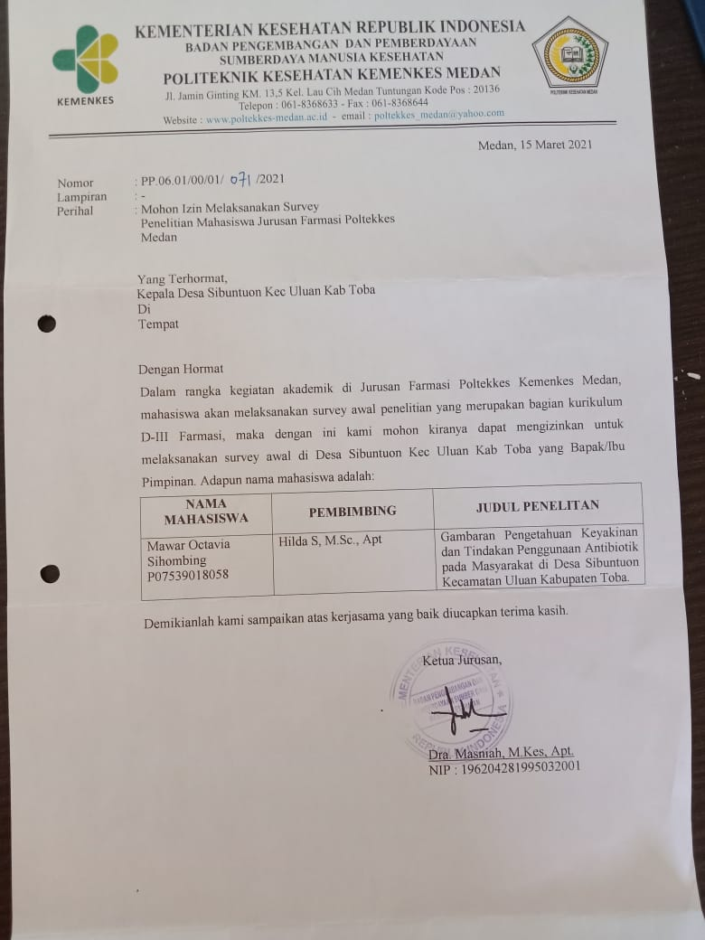

Lampiran 5. Surat Izin Penelitian

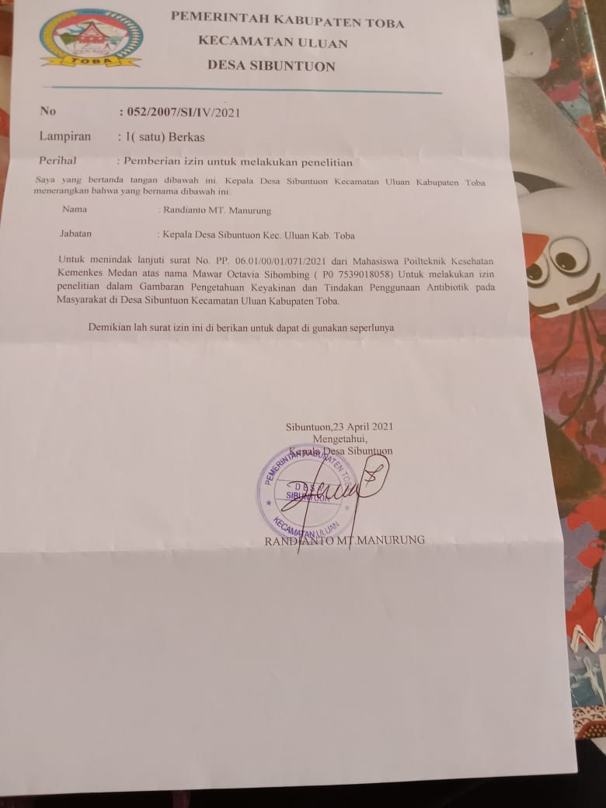

Lampiran 6. Gambar Penelitian

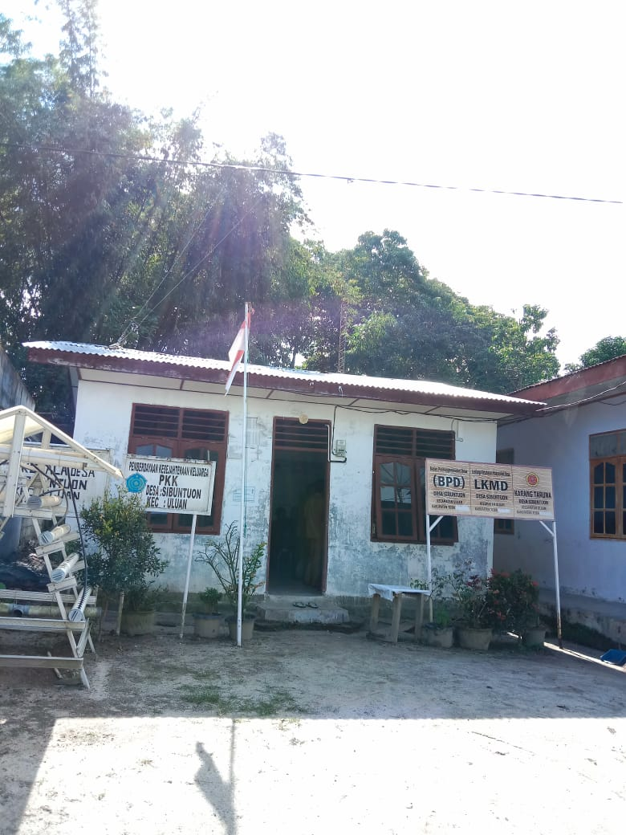

Gambar 6.1 Kantor Kepala Desa Sibuntuon, Kecamatan Uluan, Kabupaten Toba.

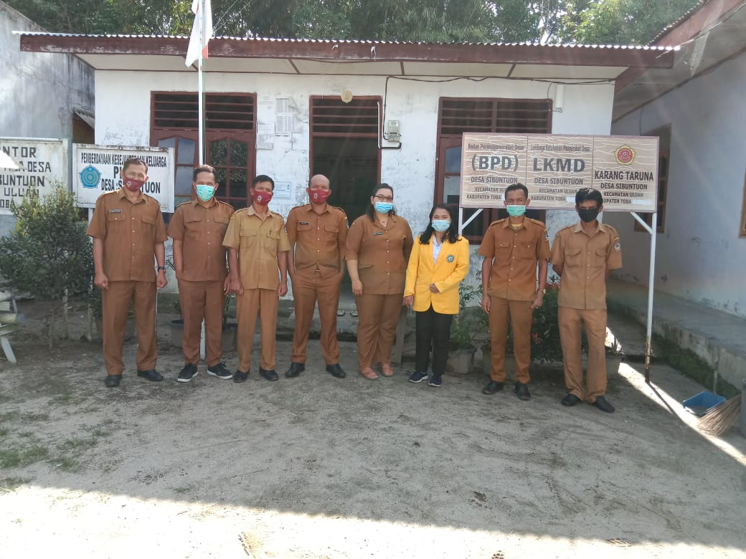

Gambar 6.2 Peneliti Berfoto Bersama Perangkat Desa Sibuntuon, Kecamatan Uluan Kabupaten Toba.

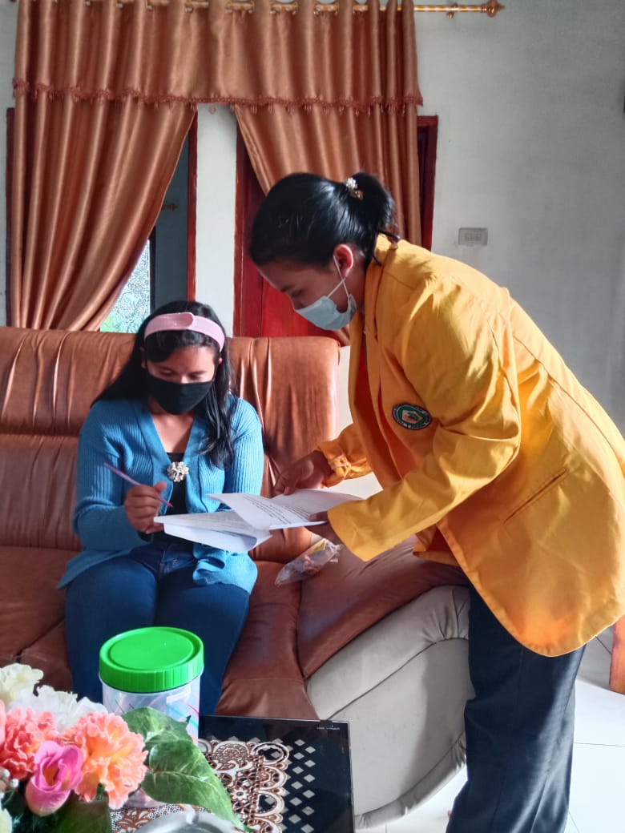

Gambar 6.3 Responden Mengisi Kuesioner Sebagai Sumber Pengambilan Data Primer

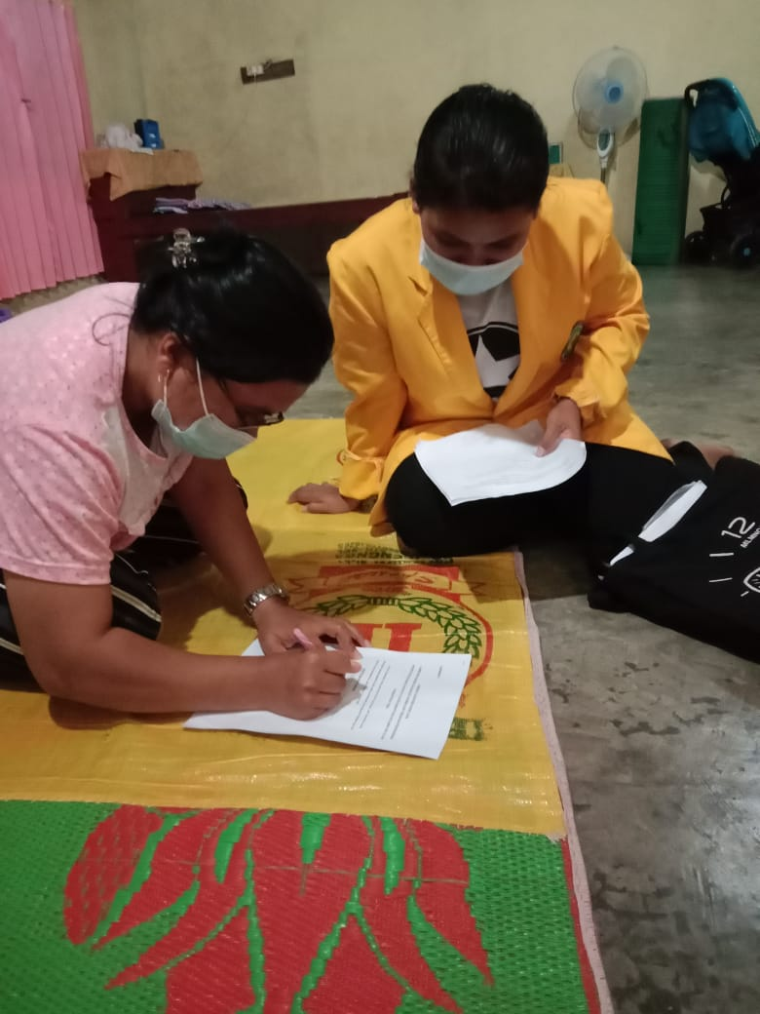

Gambar 6.4 Responden Mengisi Kuesioner Sebagai Sumber Pengambilan Data Primer.

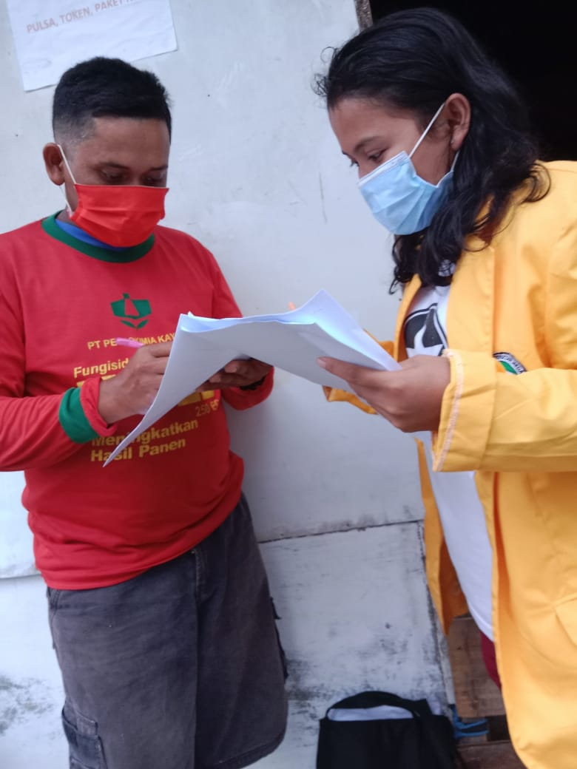

Gambar 6.5 Responden Mengisi Kuesioner Sebagai Sumber Pengambilan Data Primer.

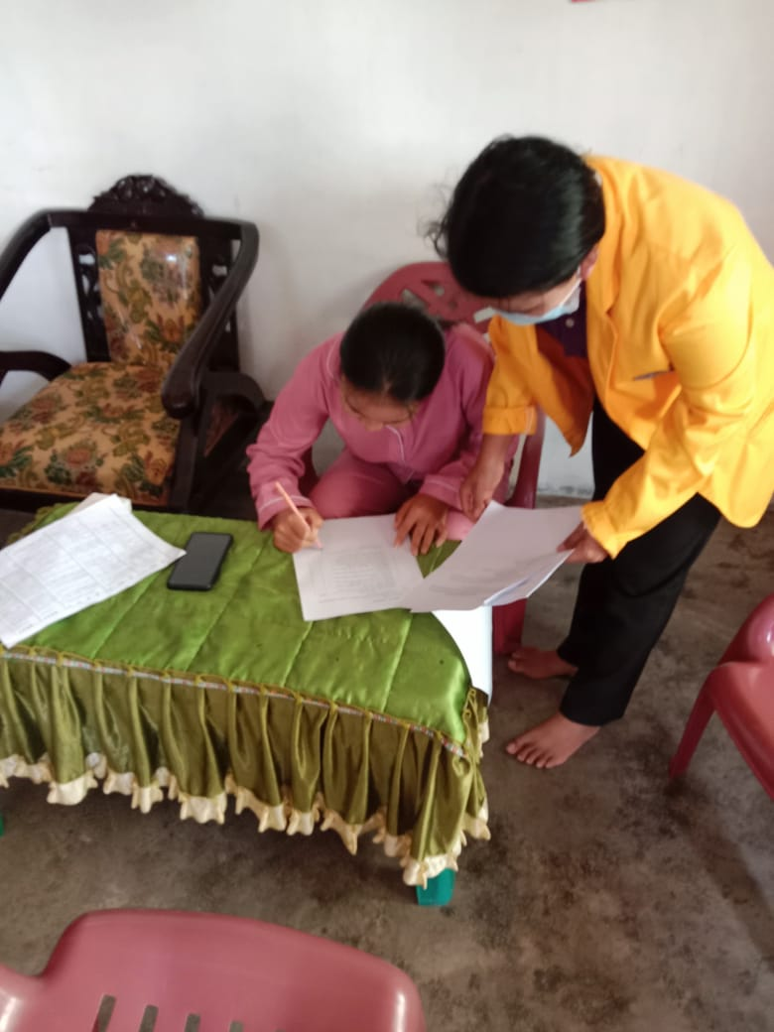

Gambar 6.6 Responden Mengisi Kuesioner Sebagai Sumber Pengambilan Data Primer.

Lampiran 7 Kartu Bimbingan KTI

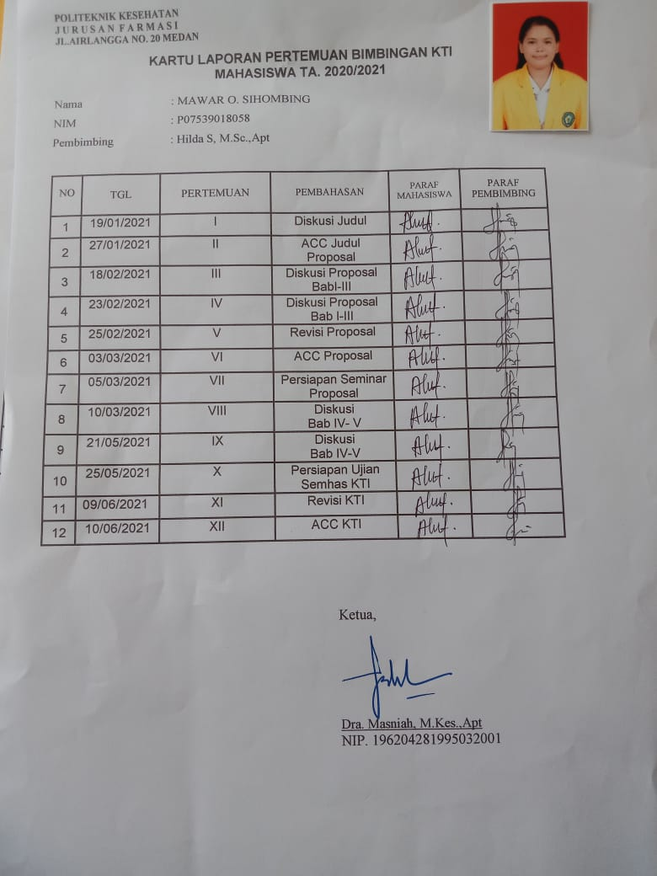

Lampiran 8 Ethical Clereance

